JAVA内存结构
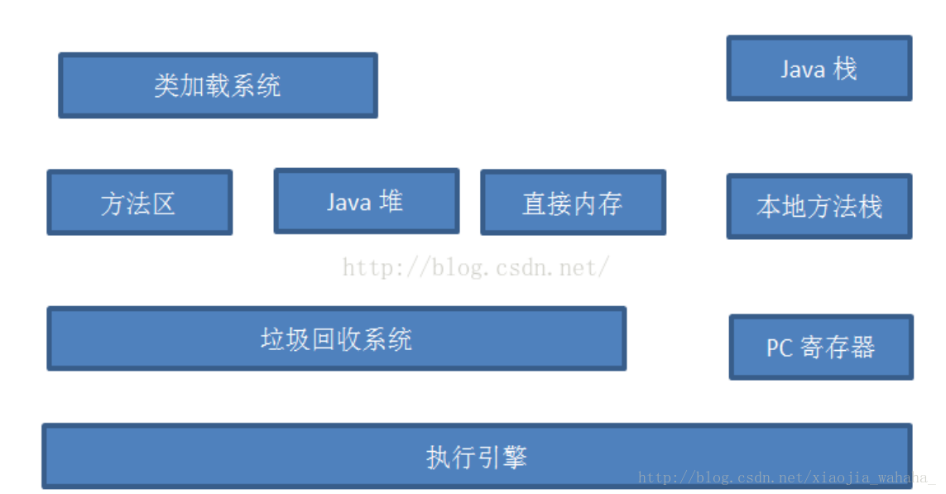
堆：存放所有 new出来的东西（堆空间是所有线程共享，虚拟机气动的时候建立）；栈：存放局部变量（线程创建的时候 被创建）；方法区：被虚拟机加载的类信息、常量、静态常量等。
类加载系统：负责从文件系统或者网络加载class信息，加载的信息存放在方法区。
直接内存：JAVAnio库允许JAVA程序直接内存，从而提高性能，通常直接内存性能高于JAVA堆。读写频繁的场合可能会考虑使用。 本地方法栈：本地方法栈和JAVA栈类似，最大的不同为本地方法栈用于本地方法调用。JAVA虚拟机允许JAVA直接调用本地方法。
垃圾回收系统：是JAVA的核心。
pc寄存器：每个线程私有的空间。JAVA虚拟机为每个线程创建pc寄存器，在任意时刻一个JAVA线程总是在执行一个方法，这个方法被称为当前方法，如果当前方法不是本地方法，pc寄存器总会执行当前正在被执行的指令，如果是本地方法，则pc寄存器值为underfined，寄存器存放当前执行执行环境指针、程序技术器、操作栈指针、计算的变量指针等信息。 执行引擎：虚拟机的核心组件，负责执行虚拟机的字节码，一般先编译成机器码后执行。

